MISOMARINOITU LOHI
Kalan marinoiminen yön yli misotahnassa ja sakessa on perinteinen japanilainen tapa ja sopii erinomaisesti lohelle. Miso on paksua, suolaista tahnaa, joka on tehty käyneistä soijapavuista. Käyminen antaa misoon terävän pohjamaun, ja sen täyteläisen karamellinen jälkimaku sopii hyvin paistetun kalan rapean pinnan kanssa. Tämä helppo ruokalaji on riittävän vaikuttava epämuodollisiin illanistujaisiin.
MAIDOTON, KANANMUNATON, GLUTEENITON JA PÄHKINÄTÖN

Valmisteluaika: 5 minuuttia + jäähdytys ja marinointi
Kypsennysaika: 6 minuuttia
4 hengelle
3 rkl | Miriniä (riisiviiniä)
2 rkl | Sakea
3 rkl | Sokeria
125 g | Makeaa riisimisotahnaa
4 (á 170 g) | Lohifileetä (nahkoineen)
 | Kurkku-wakamesalaattia
- Mittaa mirin ja sake makeaa misomarinadia varten pieneen kattilaan. Lisää sokeri ja kuumenna varovasti. Sekoita, kunnes sokeri on liuennut.
- Kuumenna liemi kiehuvaksi, nosta kattila levyltä ja sekoita joukkoon miso. Sekoita hyvin ja anna jäähtyä täysin.
- Pane lohifileet yhteen kerrokseen ei-metalliseen vuokaan. Lusikoi päälle marinadi ja käännä kalat, jotta ne ovat joka puolelta marinadissa. Anna kalan marinoitua jääkaapissa vähintään 4 tuntia tai yön yli.
- Kun kala on tarkoitus syödä, kuumenna grilli. Pane kala nahkapuoli ylöspäin folion päälle ritilälle. Grillaa 3 minuuttia.
- Käännä kala ja grillaa vielä noin 3 minuuttia eli kunnes pinta on kevyesti ruskistunut ja kala lohkeaa helposti, kun sitä kokeilee haarukalla.
- Tarjoa lohi kurkku-wakamesalaatin kanssa.
VARO joitakin misolaatuja, sillä ne saattavat viljaa, esimerkiksi ohraa ja vehnää. Perinteisesti miso valmistetaan käyneistä soijapavuista ja kojista, käyneestä riisituotteesta, mutta varmista valmistusaineet ennen mison ostamista.
VIHJE

Jos valkoista misotahnaa (väriltään vaalean kellertävää) on vaikea löytää, tämän ohjeeseen sopivat myös tummemmat sekoitukset. Vältä kuitenkin punaista misoa (joka on todellisuudessa ruskeaa), sillä se on kaikkein suolaisinta.
TARJOILUEHDOTUS

Hyviä lisäkkeitä ovat riisi, nuudelit (vältä tarvittaessa muna- ja vehnäpohjaisia nuudeleita), voimakkaanmakuiset salaatinlehdet, kuten japaninkaalin tai vesikrassin lehdet, ja suikaloitu japaninretikka, nauris tai retiisi. Ripottele pinnalle tummia ja vaaleita seesaminsiemeniä (jos voit syödä niitä ), niin saat tyylikkäät juhla-annokset.

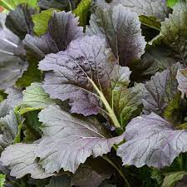
Figure 1 japaninkaalin Arun
Figure 2 vesikrassi
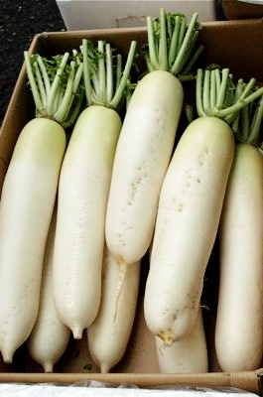
Figure 3 japaninretikka
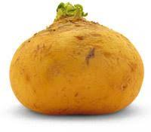
Figure 4 nauris
Figure 5 retiisi

